4 octombrie 2017
RAPORT ZILNIC

Calificativ:  NEUTRU | Proprietarii Dedeman nu se opresc din cumpărat | RomâniaTV-18:32  0min 21s
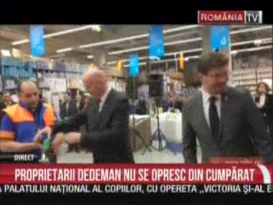 | Fraţii Pavăl, proprietarii Dedeman, au preluat 20% din acţiunile Moldova Farming. Luni, fraţii Pavăl au anunţat bursa că deţin 5% din transportatorul naţional de energie, Transelectrica.

Calificativ:  NEUTRU | Facturi mai mari din cauza pierderilor tehnologice | Digi24-22:03  0min 56s
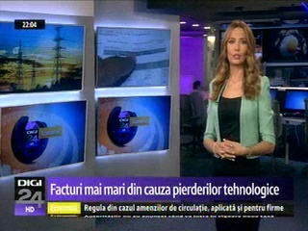 | Şeful ANRE confirmă că în facturile consumatorilor sunt şi pierderile tehnologice foarte mari, acestea ridicându-se în medie la 12% din suma plătită lunar de populaţie. Precizările vin după ce Liviu Dragnea a declarat că pierderile sunt de 17%, iar nivelul ar fi cel mai ridicat din Europa. Potrivit standardelor din industrie pierderile acceptate în reţea sunt cuprinse între 8 şi 15%.

Calificativ:  NEUTRU | Acord româno-bulgar în caz de avarie energetică | Digi24Cluj-17:03  0min 27s  Digi24-22:10  0min 27s
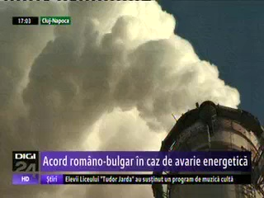 | România şi-a asigurat energia electrică necesară în cazul unei avarii deoarece Bulgaria ne va furniza energie, în regim de urgenţă, potrivit unui acord semnat ieri, între operatorii naţionali de transport din cele 2 ţări. Acordul funcţionează în ambele sensuri, astfel că şi România va trebui să livreze energie Bulgariei în caz de urgenţă. Totuşi, în cazul în care unul dintre cele 2 state nu dispune la rândul său de suficientă energie, poate refuza livrarea energiei către celălalt stat.

Calificativ:  NEUTRU | Scumpiri în cascadă la electricitate | Digi24Cluj-16:34  2min 41s
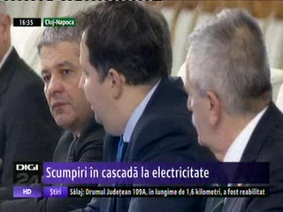 | Facturile la electricitate cresc pentru a doua oară în 4 luni, după ce preţul energiei pe bursă a explodat la începutul lui octombrie. Vârful acestui an a fost înregistrat în februarie, din aceste scumpiri având de câştigat companiile de stat precum Hidroelectrica, Nuclearelectrica şi complexurile energetice care au vândut energie mai scumpă, iar profiturile au ajuns la buget, potrivit experţilor din piaţă. Parlamentarii au anunţat că o comisie va ancheta scumpirea curentului electric şi ANRE.

